KP50手持机在XP系统环境下的驱动安装步骤

一、将KP50通过USB数据线连接电脑后电脑页面自动跳出 【欢迎使用找到新硬件向导】对话框，（见图一）：
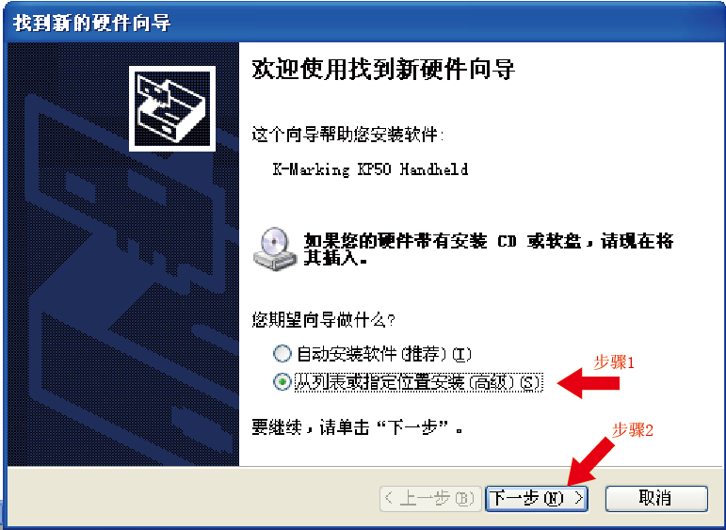
（图一）

在【找到新的硬件向导】对话框中点选【从列表或指定位置安装（高级）S】见“步骤1”后，点击【下一步】见“步骤2”。如（图一）所示。随后跳出（图二）对话框，见下图：

二、在上图中点击【下一步】后桌面跳出如下图对话框（见图二）
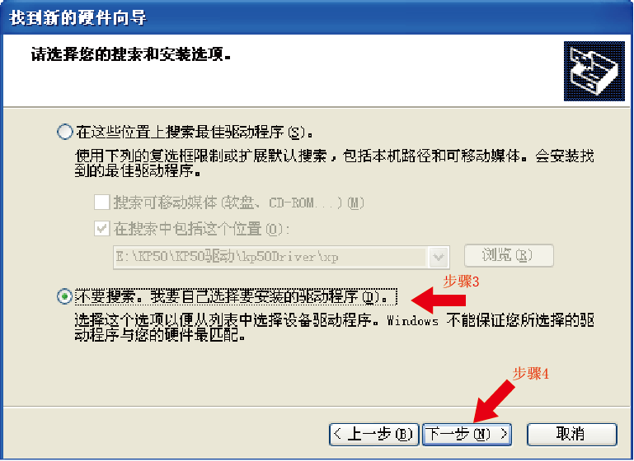
（图二）

在（图二）对话框中点选【不要搜索。我要自己选择要安装的驱动程序（D）。】见“步骤3”后点击【下一步】见“步骤4”如（图二）所示。随后跳出（图三）对话框，见下图：

三、在上图中点击【下一步】后桌面跳出如下对话框（见图三）
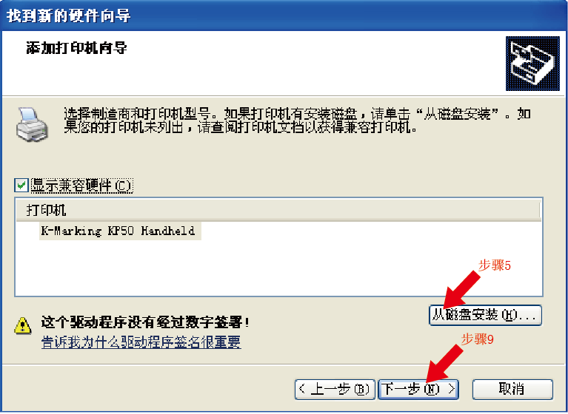
（图三）
在以上（图三）对话框中点击【从磁盘安装（H）】 见“步骤5”，桌面跳出（图四）对话框如下图：
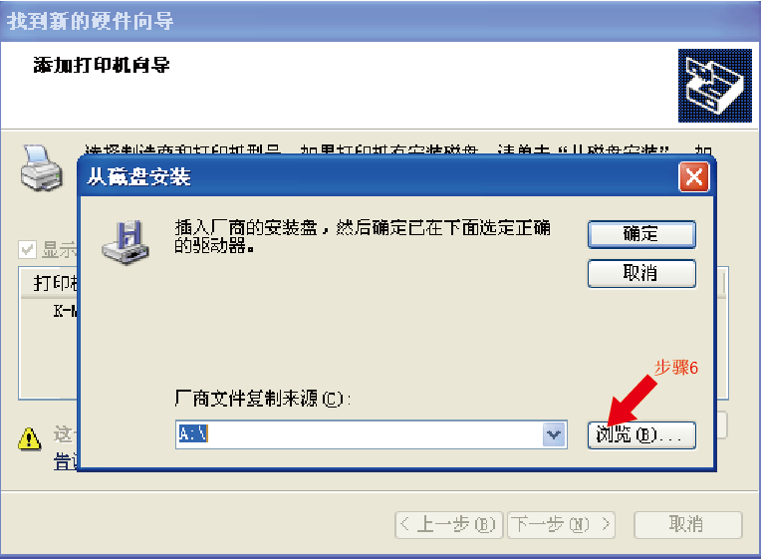
（图四）
在（图四）对话框中点击【浏览（B）】见“步骤6”，之后电脑页面跳出（图五）对话框，如下图。
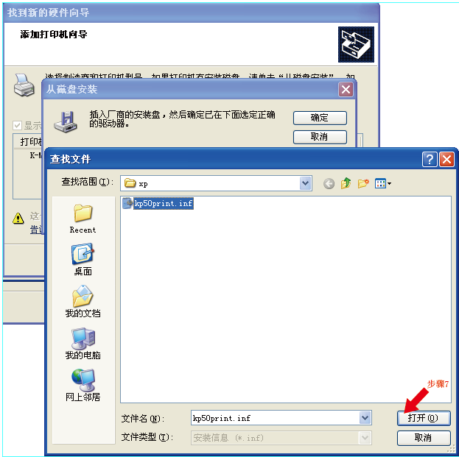
（图五）

在（图五）的【查找文件】对话框中找到光驱中KP50打印机在WINDOWS XP系统下的驱动程序文件”kp50print.inf”后，点击【打开】见“步骤7”。随后电脑页面跳出（图六）对话框。如下图：

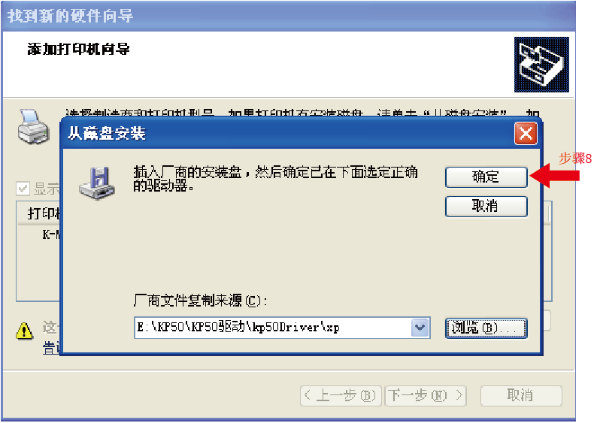
（图六）
在（图六）对话框中点击【确定】见“步骤8”。随后电脑页面跳出（图七）对话框。如下图：
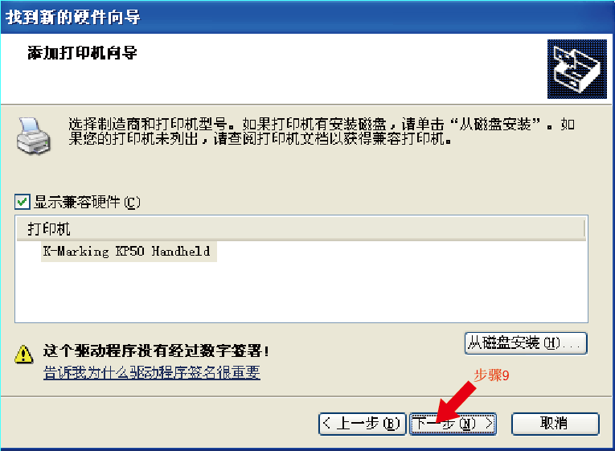
（图七）
在（图七）对话框中点击【下一步】见“步骤9”。随后电脑页面跳出（图八）对话框。如下图：
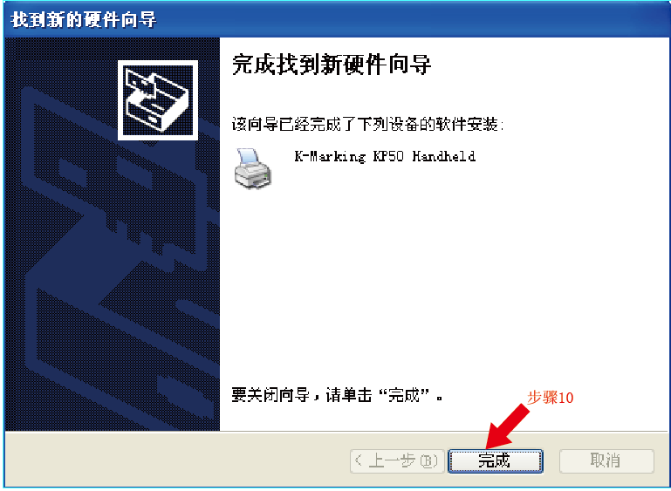
（图八）
在（图八）对话框中点击【完成】见“步骤10”。
驱动程序安装结束。

